«Су-джок терапия в работе с воспитанниками с ОВЗ»
Подготовила учитель дефектолог Ткачёва Е.А.
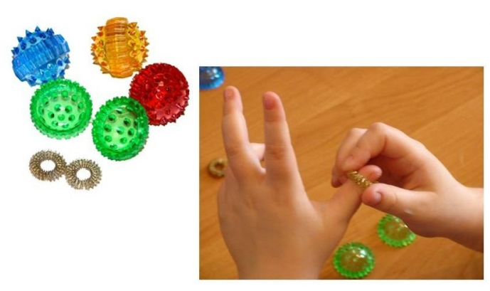
Массажный мяч су-джок (или суджок) – это особой конструкции шарик с шипами и специальные металлические кольца, которые при воздействии на конечности тела дают терапевтический эффект. Они прорабатывают рефлекторные точки кистей и стоп, благодаря чему можно восстановить определенные функции организма, предупредить развитие некоторых заболеваний. Су-джок терапия пришла к нам из восточной медицины, помогает избавляться от хронических болезней, депрессии, неврозов, физической усталости, активизировать речь у воспитанников, за счет воздействия на определенные участки мозга через специальные точки на конечностях. Западные педиатры, терапевты и массажисты давно признают положительное влияние от занятий с су-джок.
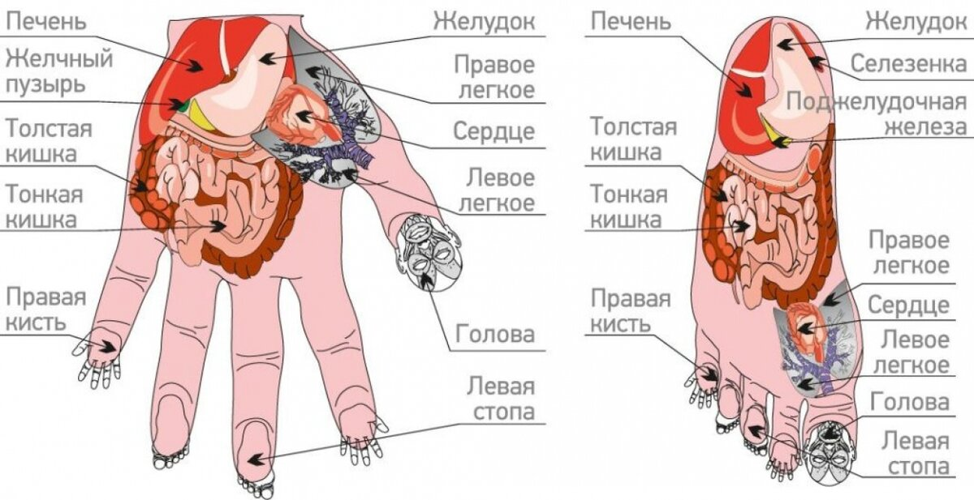
Основная работа производится с кистями и стопами, которые, с точки зрения восточной медицины, имеют схожее строение с телом человека. Холмы и впадины ладоней и ступней напоминают ребенка со всеми соответствующими органами и отделами. Считается, что ладони отвечают за переднюю сторону туловища, а тыльная сторона — за заднюю.
Что из себя представляет суджок-терапия?
Осуществляется терапия путем воздействия на активную точку, отвечающую за определенный орган. Стимуляция шариком активирует самостоятельные восстановительные процессы организма, благодаря которым происходит нормализация деятельности вплоть до клеточного уровня. Шарики используются для стимуляции зон на ладонях, а массажные колечки надеваются на пальцы и катаются вверх-вниз. Еще одно преимущество шарика в том, что помимо оказываемого давления, которое можно получить при ручном массаже, он добавляет точечную стимуляцию благодаря шипам.
Су-джок для активизации речевого развития
В раннем детстве у человека формируются фонематический слух, речь, звукопроизношение, сенсомоторика. Детям, которые вовремя не получили необходимое речевое развитие, тяжело догнать своих сверстников. Степень развития мелкой моторики пальцев рук влияет на состояние речи ребенка. Поэтому элементы су-джок включаются в реабилитационный комплекс упражнений для воспитанников с речевыми задержками и нарушениями. В логопедии су-джок активно используется, так как развивает: фонематический слух, лексику, грамматику, ориентацию в пространстве, произношение, мелкую моторику.
Во время таких занятий происходит стимуляция областей мозга, которые отвечают за речь, память, концентрацию внимания. В комплексе терапия способствует постепенной коррекции логопедических нарушений.
Игры и упражнения с тренажерами суджок
Для развития речевых навыков, памяти, внимания у детей, актуальны упражнения в игровой форме:
1. Массаж Су – Джок шарами. /дети повторяют слова и выполняют действия с шариком в соответствии с текстом/
Я мячом круги катаю,
Взад - вперед его гоняю.
Им поглажу я ладошку.
Будто я сметаю крошку,
И сожму его немножко,
Как сжимает лапу кошка,
Каждым пальцем мяч прижму,
И другой рукой начну.
2. Пальчиковая игра «Мячик - ёжик». /упражнение выполняется сначала на правой руке, затем на левой/
Ежик колет нам ладошки, (катаем шарик в разных направлениях)
Поиграем с ним немножко.
Ежик нам ладошки колет –(шариком ударяем по ладошке)
Ручки к школе нам готовит.
Мячик-ежик мы возьмем, (подбрасываем мячик вверх)
Покатаем и потрем. (прокатываем между ладошек)
Вверх подбросим и поймаем, (опять подбрасываем мячик)
И иголки посчитаем. (пальчиками мнем иголки мячика)
Пустим ежика на стол,(кладем мячик на стол)
Ручкой ежика прижмем(ручкой прижимаем мячик)
И немножко покатаем… (катаем мячик по столу)
Потом ручку поменяем (меняем руки)
3. Массаж пальцев эластичным кольцом. /Дети поочередно надевают массажные кольца на каждый палец, проговаривая стихотворение пальчиковой гимнастики/
Раз – два – три – четыре – пять, /разгибать пальцы по одному/
Вышли пальцы погулять,
Этот пальчик самый сильный, самый толстый и большой.
Этот пальчик для того, чтоб показывать его.
Этот пальчик самый длинный и стоит он в середине.
Этот пальчик безымянный, он избалованный самый.
А мизинчик, хоть и мал, очень ловок и удал.
4. Использование Су – Джок шаров для развития памяти и внимания
Дети выполняют инструкцию: надень колечко на мизинец правой руки, возьми шарик в правую руку и спрячь за спину и т.д.; ребенок закрывает глаза, взрослый надевает колечко на любой его палец, а тот должен назвать, на какой палец какой руки надето кольцо.
5. Использование шариков при выполнении гимнастики
И.п.: ноги на ширине плеч, руки опущены вдоль туловища, в правой руке шар.
руки развести в стороны;
руки поднять вверх и переложить шар в другую руку;
руки развести в стороны;
опустить руки.
Важно! Не растягивайте кольцо и не оставляйте его на пальцах в перерыве между упражнениями, чтобы оно не деформировалось и не потеряло свои терапевтические свойства!
С помощью суджок-терапии определенные мышцы подготавливаются для перехода на следующий уровень активности. Занятия с су-джок также дают такой эффект, как повышение физического и умственного развития у воспитанников.
Принципы су-джок
Существует достаточно много вариантов упражнений с тренажерами суджок. Человек, который делает массаж (педагог или родитель), в процессе может их дополнять и придумывать свои. Главное, чтобы были соблюдены основные принципы использования су-джок:
- Проводите занятия, только когда человек здоров.
- Манипуляции с шариками необходимо проводить до того, как на коже появится розовый цвет, а по телу пойдет тепло.
- Избегайте нахождения массажного кольца или шарика в одном положении.
С помощью шаров – «ежиков» с колечками детям нравится массировать пальцы и ладошки, что оказывает благотворное влияние на весь организм, а также на развитие мелкой моторики пальцев рук, тем самым, способствуя развитию речи.
Неоспоримыми достоинствами Су – Джок терапии являются:
- Высокая эффективность – при правильном применении наступает выраженный эффект.
- Абсолютная безопасность – неправильное применение никогда не наносит вред – оно просто неэффективно.
- Универсальность - Су – Джок терапию могут использовать и педагоги в своей работе, и родители в домашних условиях.
- Они свободно продаются в аптеках и не требуют больших затрат.
- Такой самомассаж с упражнениями, позволяет значительно повысить эффективность коррекционо-логопедической деятельности в условиях детского сада, оптимизировать выполнение речевых упражнений в домашних условиях. Следовательно, использование Су – Джок терапии способствует коррекции речевых нарушений у детей.

Список использованной литературы:
1. Воробьева Т.А., Крупенчук О.И. Мяч и речь. - СПб.: Дельта, 2001.
2. Ивчатова Л.А. Су-джок терапия в коррекционно-педагогической работе с детьми // Логопед - 2010. №1. - с. 36-38
3. Филичева Т. Б., Соболева А. Р. Развитие речи дошкольника. – Екатеринбург: Издательство «Арго», 1996.
4. Цвынтарный В. В. Играем пальчиками и развиваем речь. – СПб. Издательство «Лань», 2002.
5. Швайко Г. С. Игры и игровые упражнения для развития речи. – М., 1983.

